Vytrus prevé triplicar sus ventas y alcanzar los 12 millones de euros de facturación en 2027

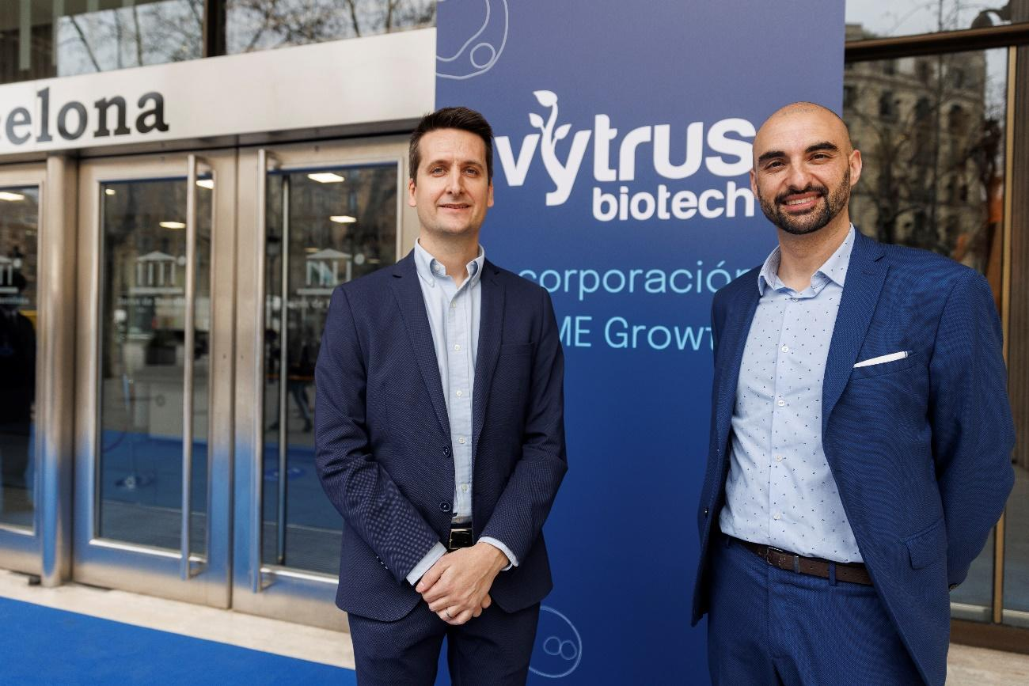

Barcelona, 28 de febrero de 2024. Vytrus Biotech, compañía especializada en ingredientes activos derivados de células madre vegetales para la industria cosmética, ha publicado su Plan Estratégico para el periodo 2024-2027. Fruto de la estrategia que marcará el rumbo de la compañía en los próximos 4 años, la biotecnológica prevé multiplicar por 3 sus ventas alcanzando los 12 millones de euros y por 4 su EBITDA hasta los 5 millones de euros en 2027.

Vytrus ya multiplicó por 3 sus ingresos y por 6 su EBITDA desde 2019. Según comenta Òscar Expósito, cofundador y Director Científico de Vytrus, “estamos orgullosos de haber convertido una tecnología disruptiva en un negocio rentable que tiene como ejes la innovación y la sostenibilidad”.

Dos pilares para el futuro: multitecnología y mayor cercanía a sus partners

El plan estratégico de los próximos años se fundamenta en dos pilares principales. Por un lado, Vytrus se transformará en una empresa multi tecnológica en el sector de los ingredientes activos cosméticos. Para poder acelerar el crecimiento y llegar a más clientes, la compañía incorporará nuevas tecnologías complementarias a las células madre vegetales con aplicación en el sector dermocosmético. El equipo de Vytrus lleva años desarrollando internamente algunas de estas tecnologías mientras se mantienen en paralelo conversaciones con terceros para llegar a acuerdos de licencia e inversión que permitirán a la compañía incorporar a su portafolio productos basados en tecnologías innovadoras ya presentes en el mercado cosmético.

Por otro lado, Vytrus expandirá y reforzará su actividad comercial, creando relaciones a largo plazo con los clientes y acercando más al mercado las innovaciones de la compañía. La compañía prevé un mix de crecimiento orgánico e inorgánico. En 2027, Vytrus estima que el 60% de sus ingresos provendrá del negocio actual de las células madre vegetales y el 40% restante lo aportarán las nuevas tecnologías incorporadas y las adquisiciones realizadas.

Albert Jané, cofundador y Director de Operaciones de Vytrus comenta que “desde 2020 hemos construido un modelo de negocio autosuficiente y destinaremos la financiación del mercado de capitales a la expansión y el crecimiento inorgánico de los próximos 4 años”.

Expansión comercial internacional y mayor innovación y escala productiva

Vytrus mantendrá su apuesta por la innovación y estima destinar anualmente al menos 1 millón de euros a la I+D+i, asumiendo el equipo científico de la biotecnológica el reto de convertirse en un hub de innovación donde convergerán todas las tecnologías del grupo.

En el ámbito comercial, Vytrus prevé que Europa siga siendo su principal bastión, aunque esperando ratios de crecimiento superiores en los mercados de Estados Unidos y Asia-Pacífico, especialmente en India y Corea del Sur, donde la empresa ha alcanzado un buen posicionamiento en los últimos años.

Las sinergias que se generarán con las adquisiciones asociadas al crecimiento inorgánico son una oportunidad importante para la expansión de los departamentos de operaciones de Vytrus. Vytrus tendrá la capacidad de optimizar estructuras de aprovisionamiento, gestionar de forma más eficiente la logística, así como disponer de más centros de fabricación, en beneficio de sus clientes.

Sobre Vytrus Biotech

Vytrus Biotech basa su actividad en la tecnología de cultivo de células madre vegetales, para el desarrollo, la producción y la comercialización de ingredientes activos de alto valor añadido en el sector cosmético. El posicionamiento como empresa pionera en el uso de esta tecnología para fines empresariales da a Vytrus Biotech una sólida base sobre la cual construir una ventaja competitiva sostenible. Con esta tecnología se pueden obtener productos totalmente naturales, con alta eficacia y patentables. Cuenta con un equipo de casi 40 personas en sus instalaciones de Terrassa (Barcelona), siendo la mayoría licenciados o doctores en ciencias de la vida y está presente en Europa, USA, LATAM y Asia a través de su red internacional de distribuidores.

La biotecnológica fue galardonada con 7 premios internacionales de innovación en 2023 por su activo Photobiome™, dos Best Ingredient Award en in-cosmetics Latin America y Asia 2022 por su activo Elaya Renova™, doble premio “Mejor ingrediente cosmético del mundo” en in-cosmetics Global 2020 por sus ingredientes Kannabia Sense™ y Deobiome Noni™ y “Mejor Ingrediente cosmético del mundo” en 2019 por su activo Olea Vitae™, entre otros premios a nivel internacional.

Web: www.vytrus.com

LinkedIn: Vytrus Biotech

Contacto de prensa

Carla Magnet: carla@aboutprstudio.com +34 699 90 01 64
Elice Muñoz: elice@aboutprstudio.com +34 655 90 21 88

